гп027405 Рычаги для рук для скамьи под штангу Starter
gp027405 Levers for arms for barbell bench Starter

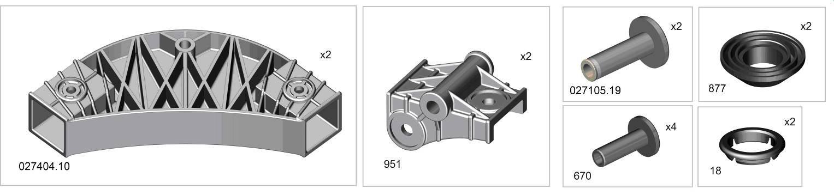
*перед надеванием на трубу подержите деталь 1 минуту в кипятке
Place plastic bracket in boiling water for 1 minute for easy fitting. Take extreme care to avoid scalding

*
*
Пакет 1

Пакет 2
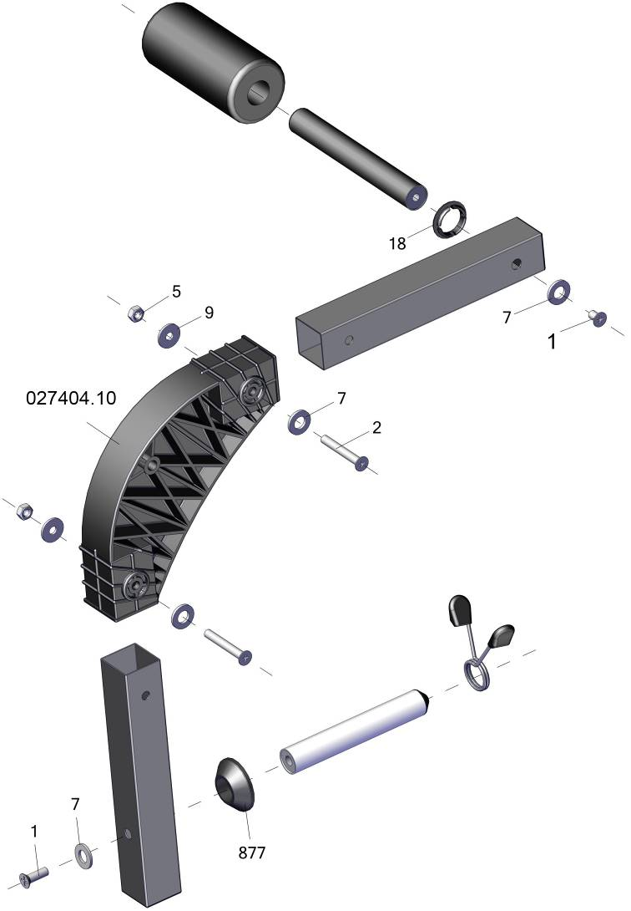

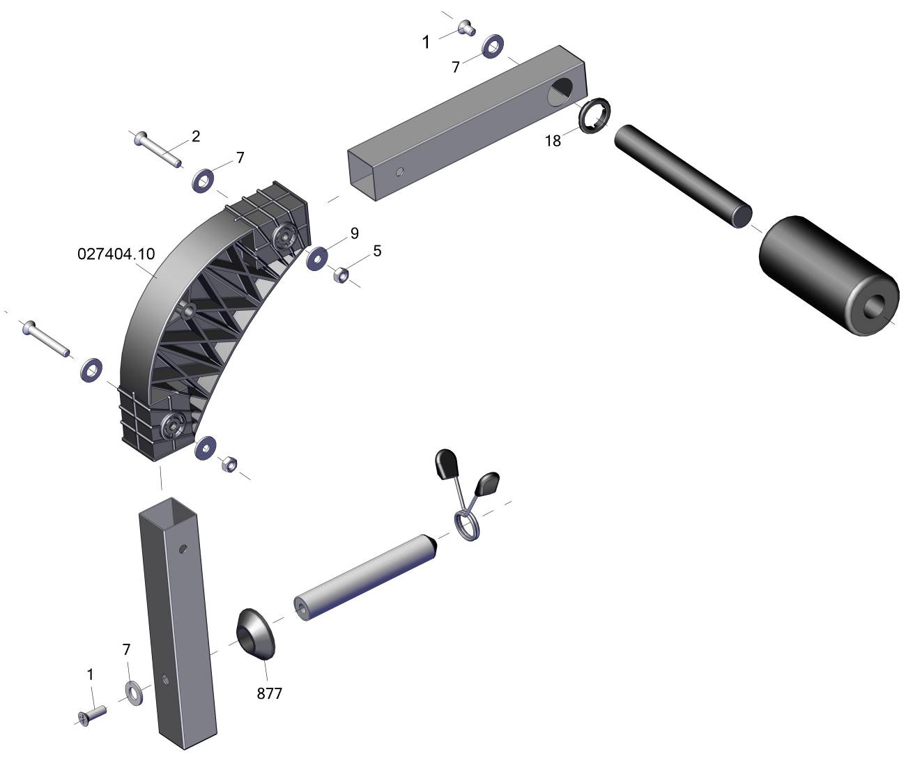

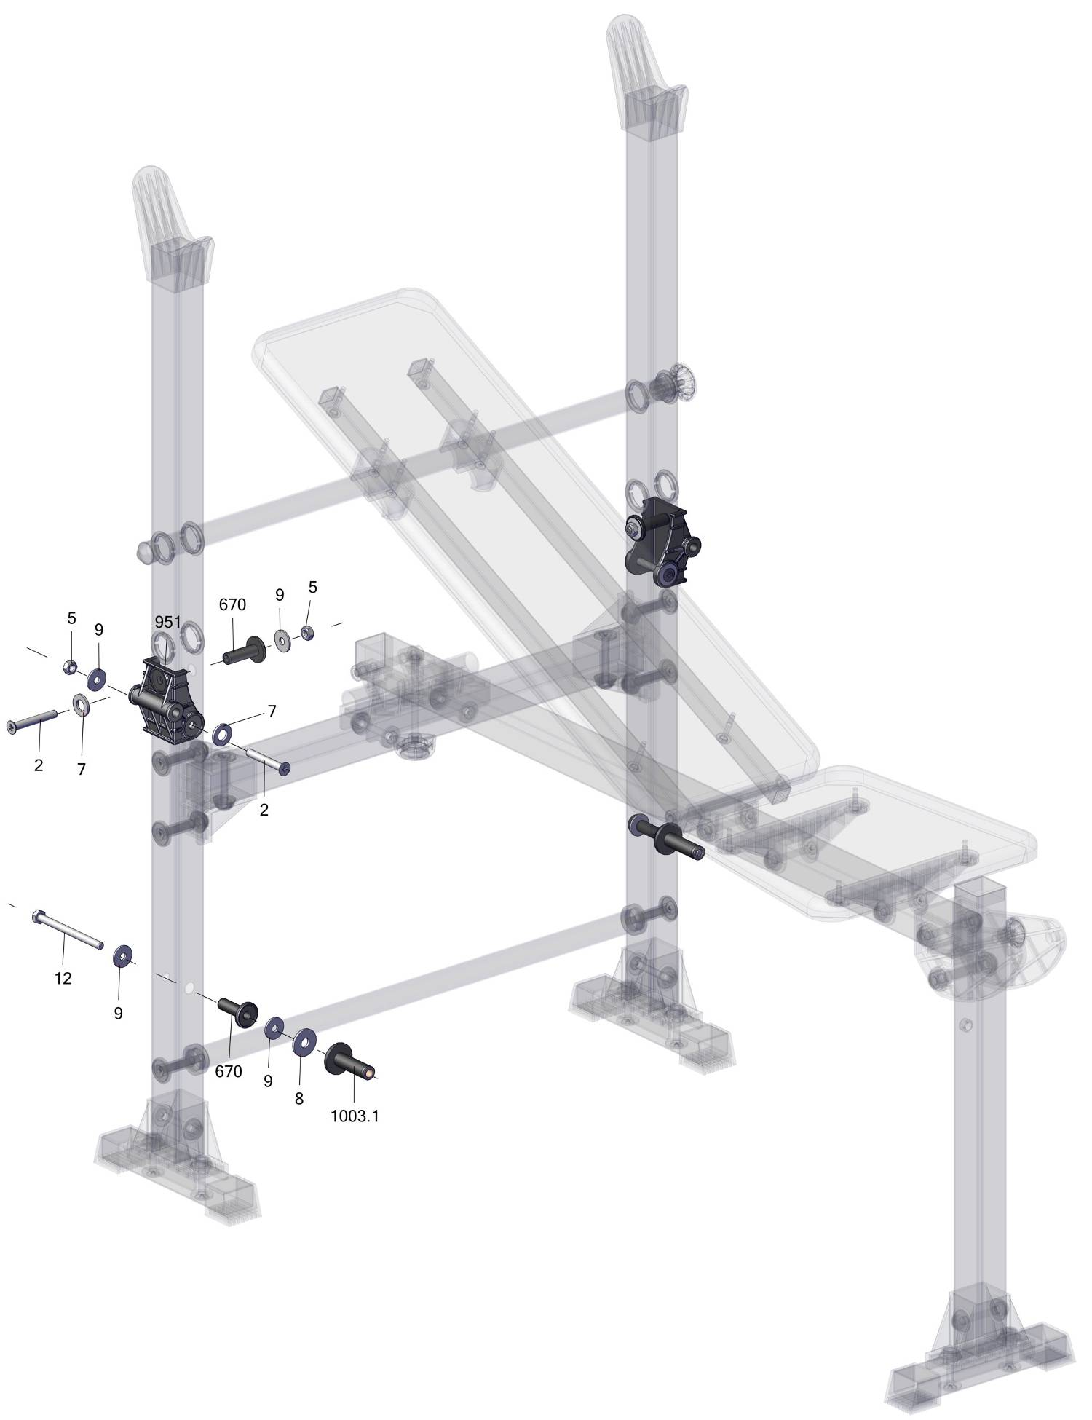
027105.19

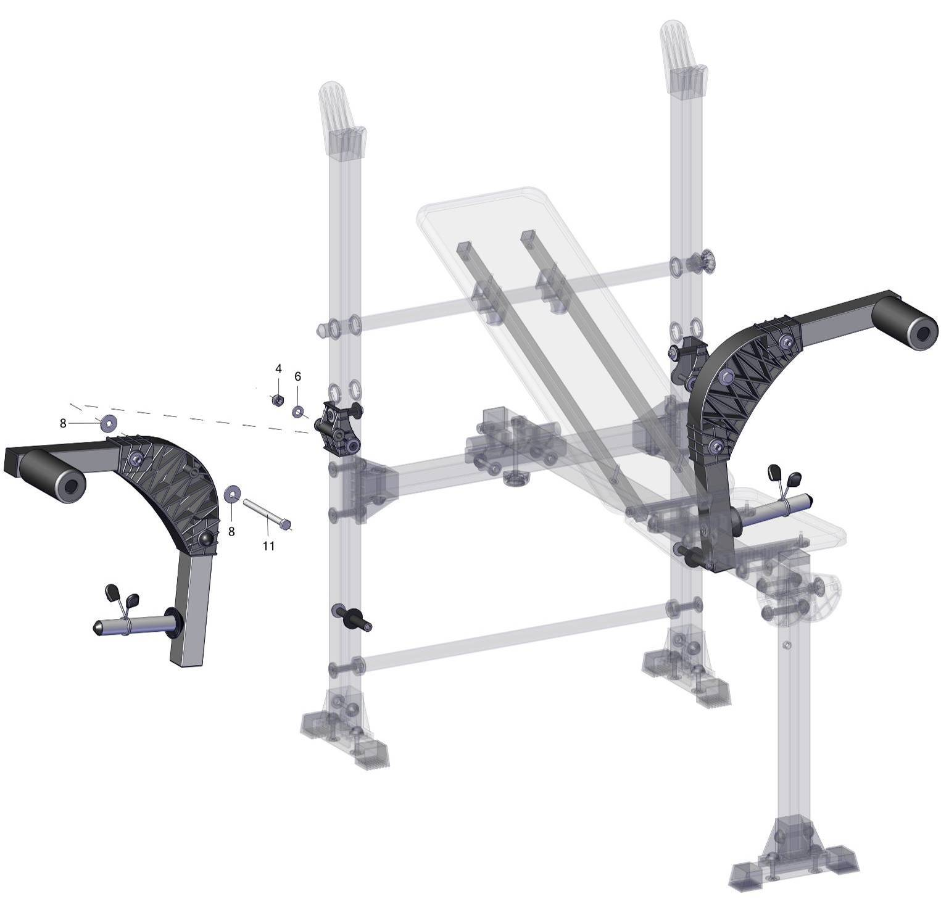
Фабрика Леко осуществляет очень строгий контроль комплектации, отсутствие детали крайне маловероятно.
Однако, в случае пересорта или отсутствия пластиковой детали или метизов (болтов, винтов, гаек и шайб), сфотографируйте выкладку пластиковых деталей и метизов и вышлите фото на адрес службы техподдержки Леко stpleco@gmail.com. Также сфотографируйте и вышлите фото штампа с последней страницы инструкции по сборке, где указан номер комплектовщика и другие необходимые данные.
Заводской номер партии________________
Serial number of the Party
ФИО упаковщика______________________
Name of the packer
Дата упаковки_________________________
Packaging date
ФИО контролера ОТК__________________
Name of the controller from TCD
input.doc22.03.18)10.10.18
Заводской номер партии________________
Serial number of the Party
ФИО упаковщика______________________
Name of the packer
Дата упаковки_________________________
Packaging date
ФИО контролера ОТК__________________
Name of the controller from TCD
Адрес:
Фабрика спортивных изделий ЛЕКО,
Россия, 141830, Московская область, Дмитровский район, с.Синьково

Address: Post code: 141830
Sporting Goods Factory, Sinkovo, Dmitrov Disctrict, Moscow region, Russia.

